# 科远智能问答系统用户手册

# 1.系统登录

1.1访问网址

请在浏览器中输入地址**http://10.66.198.166:30010/#/login**（推荐使用谷歌或edge浏览器），进入系统登录页面。

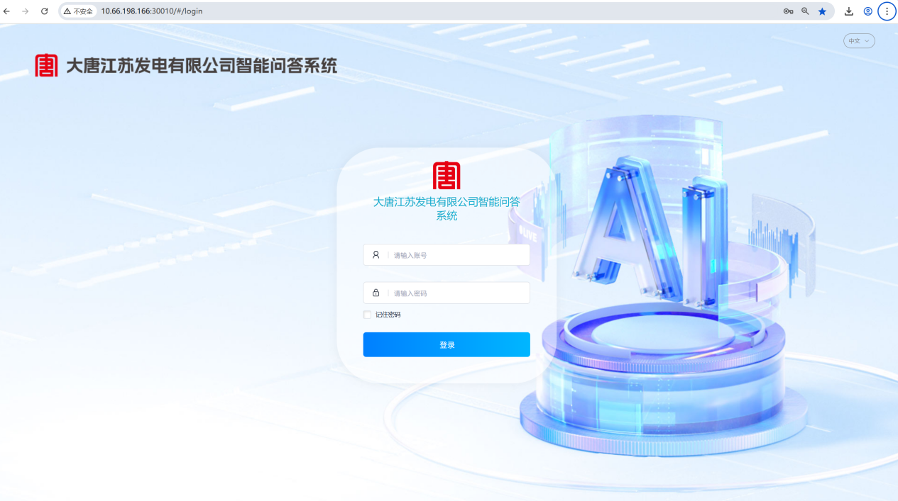

## 1.2用户登录

输入用户名，密码即可登录。（账号为部门首字母小写，初始密码888888）

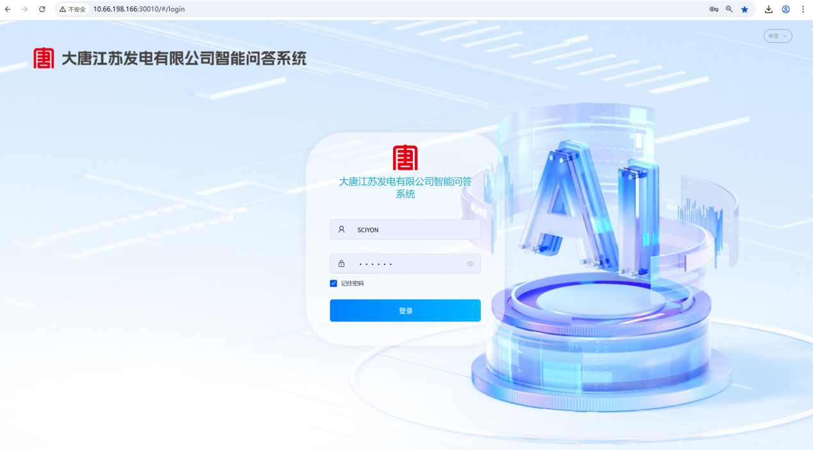

## 1.3密码修改

1、初始密码会在点击登录时弹窗选择是否进行密码修改，点击修改密码即可对初始密码进行修改。

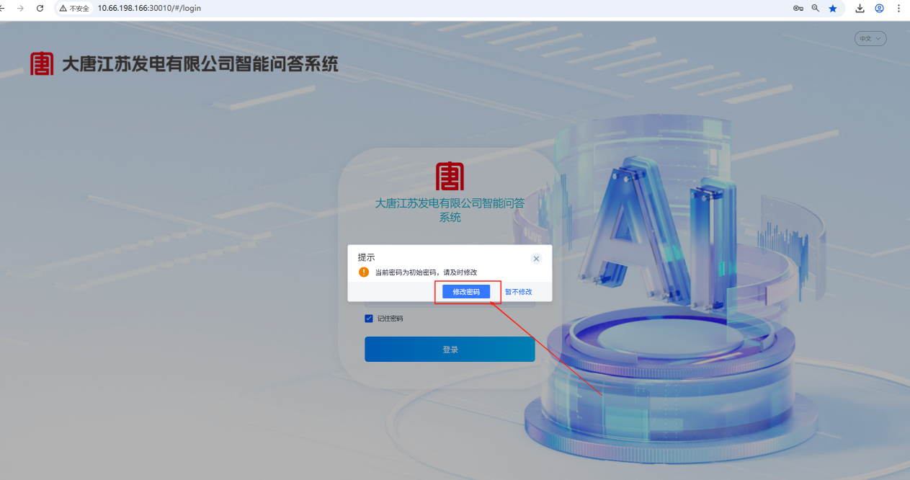

1. 可在系统页面进行修改：点击右上角账户头像，显示窗口后点击修改密码，即可进行当前账号的密码修改。

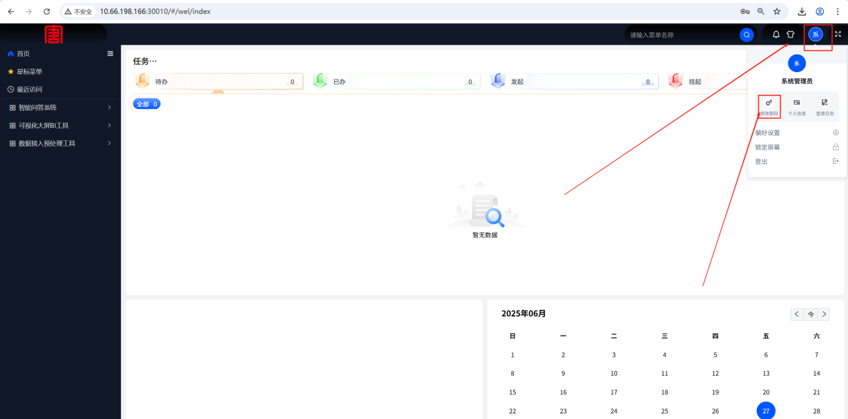

# 智能问答

## 2.1新增对话

菜单路径：智能问答系统-智能问答工具-智能问答

1. 进入功能页面，点击新建对话，选择问答应用。

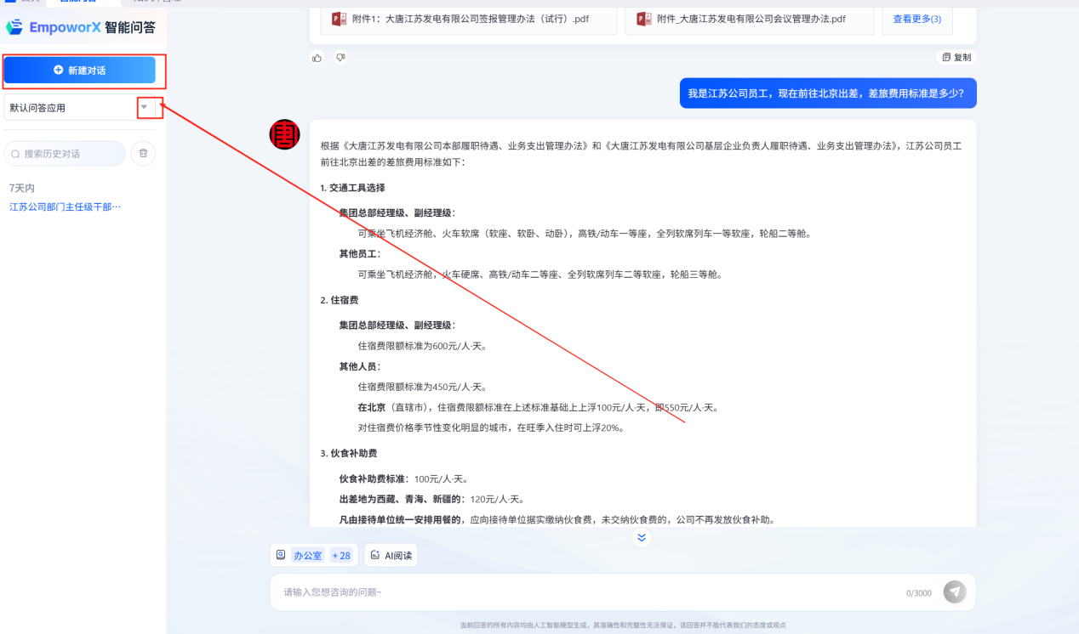

## 2.2问答使用

**1、知识库问题回答（根据已上传的知识库文件内容进行检索回答）**

在对话框进行输入问题发起提问，会根据问题描述进行检索知识库内容进行回复，问题描述越精确，越详细；回复内容越精准，效果越理想。

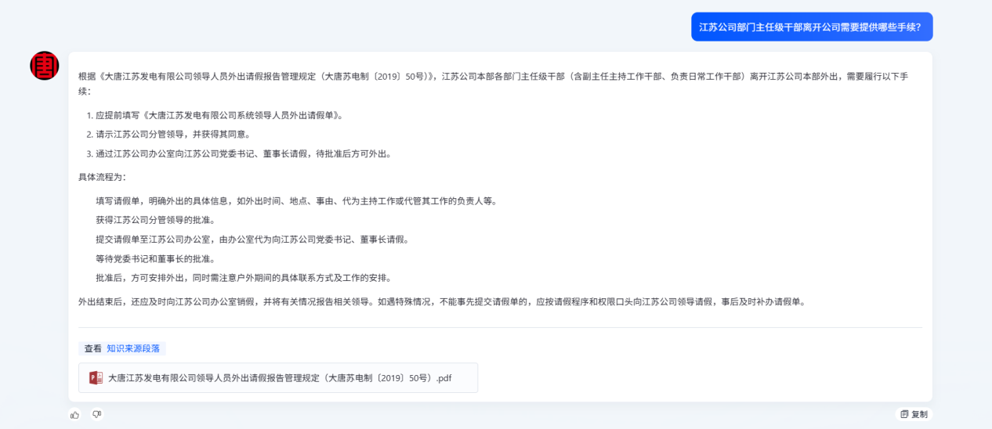

1. **AI阅读**

上传word、pdf文档（文字不建议超过1万字，文件大小不超过20M），对文档内容进行阅读和总结。利用AI阅读能迅速检索、提炼和总结文档信息，帮助读者在极短时间内掌握核心内容，显著提高阅读效率，并且可以下载生成的全文总结，有助于读者快速梳理知识结构，提升阅读质量。

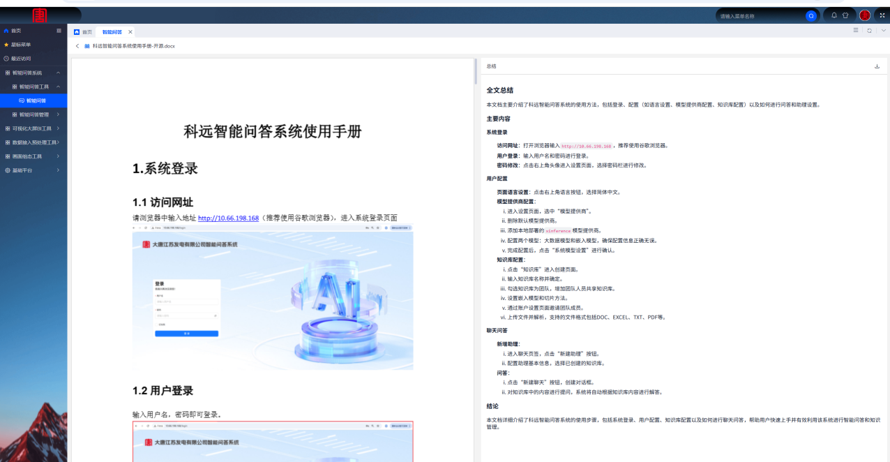

**3、日常问答：**

可对问答提出一些常规、常识性的问题，可生成回复。

**4、可输出通知公告、发文、文章等：**

提出一些明确的要求，可帮助生成简单的通知模板、公告模板等。

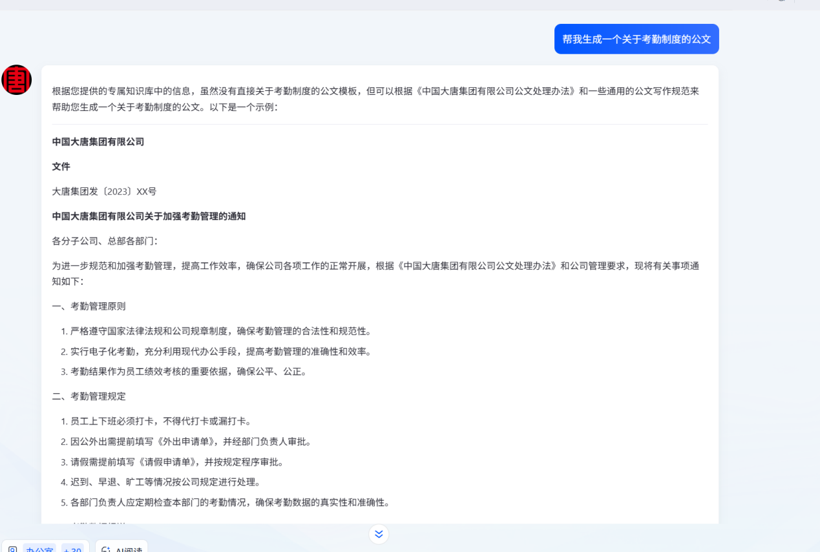

**5、生产数据问答：**

对知识库中包含的生产数据进行提问查询；如问：“昨日吕四发电量？”，需要精确到日期、明确的指标名称，可进行精确回复。下方也会提供证据来源，相关指标数据都会显示出来，优先提供最相似的问题结果展示。

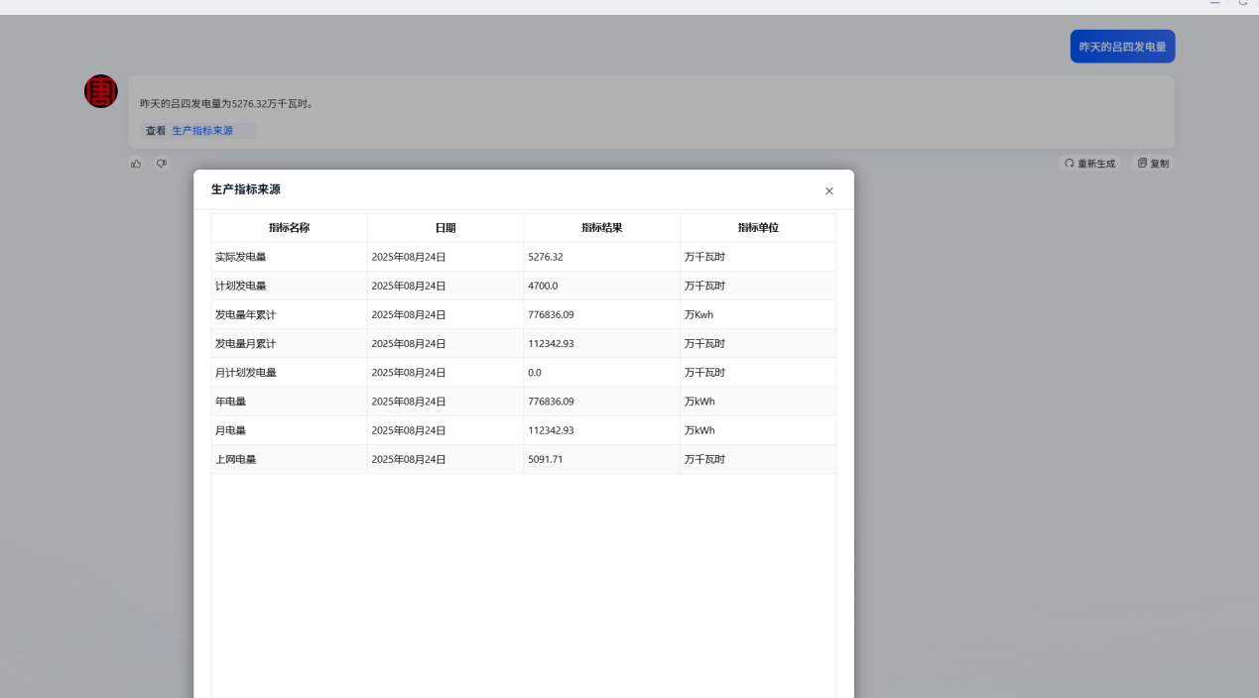

1. **财务报表数据问答：**

对财务报表数据进行提问，如问：“一月份利润总额？”。如果有多家公司报表，需要明确指明是“哪家公司”；如果该问题的内容在多张报表中都有体现，问答会提供查询方向，让用户自行选择从哪个报表中获取当前问题的结果。

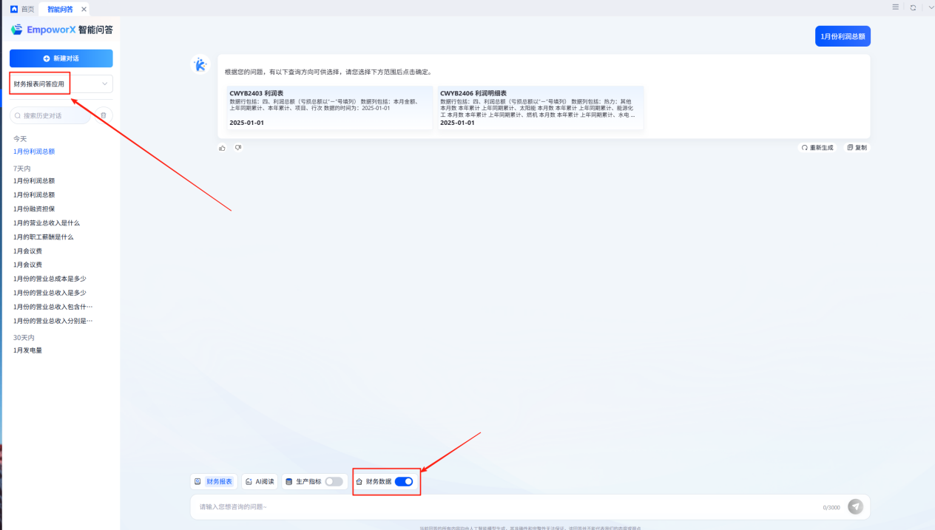

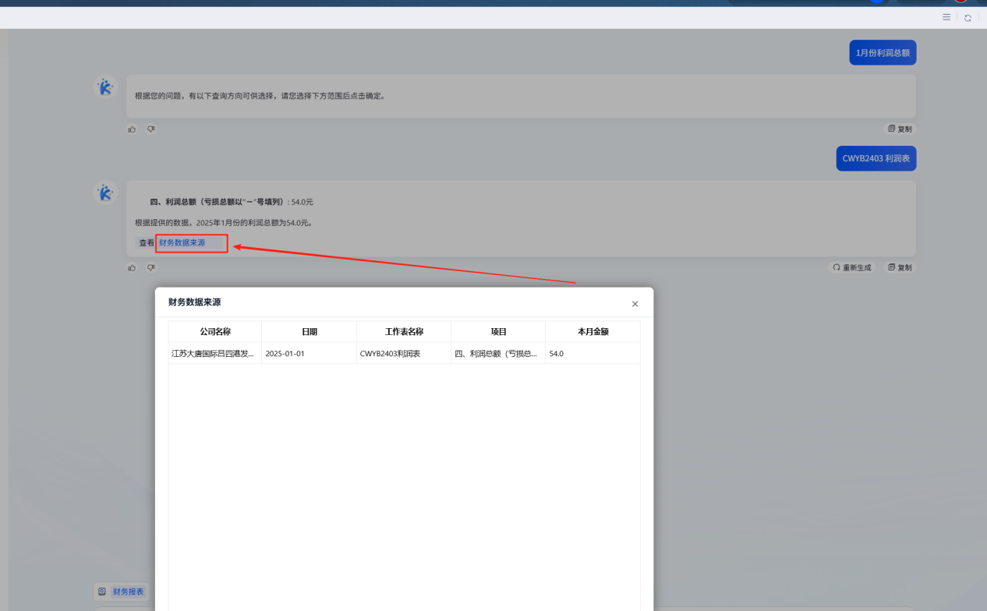

1. **问答应用管理**

通过问答应用管理新增问答应用，用于在智能问答中选择；在问答应用管理页面点击【新建应用】，打开新增对话应用弹窗，填入必要信息应用名称后，点击【保存】然后配置问答应用；

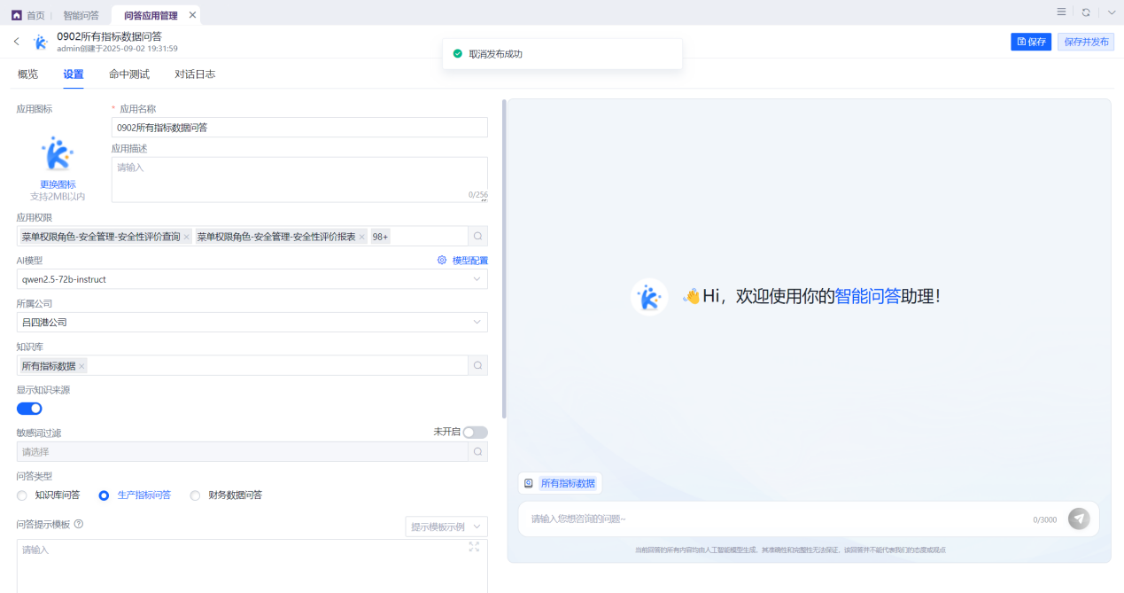在问答应用配置页面配置一些必要信息，包括：应用权限、AI模型、知识库、显示知识来源、问答类型、问答提示模板、问数提示模板等；

应用权限：问答应用的权限，并不是所有用户都能使用该问答应用；

AI模型：用于回答问题的AI模型；

知识库：问答应用对应的知识库，问答应用基于此知识库进行问题回答；

显示知识来源：是否在问答界面中显示知识来源；

问答类型：知识库问答，基于一般的知识库回答问题；生产数据问答，基于知识库选择的生产数据数据集回答问题；财务数据问答：基于知识库选择的财务数据数据集回答问题；

问答提示模板：一般的知识库回答问题的提示模板；

问数提示模板：生产数据、财务数据问答的提示模板；

配置完成后，点击【保存并发布】按钮即可在智能问答页面中选择该问答应用进行问答。

1. **生产数据计算**

生产数据问答应用可以用来查询数据，也支持简单的生产数据计算，比如累计、平均值、同环比等；但是要注意，生产数据计算必须基于已有数据且已被查询出的数据进行计算。示例如下所示：

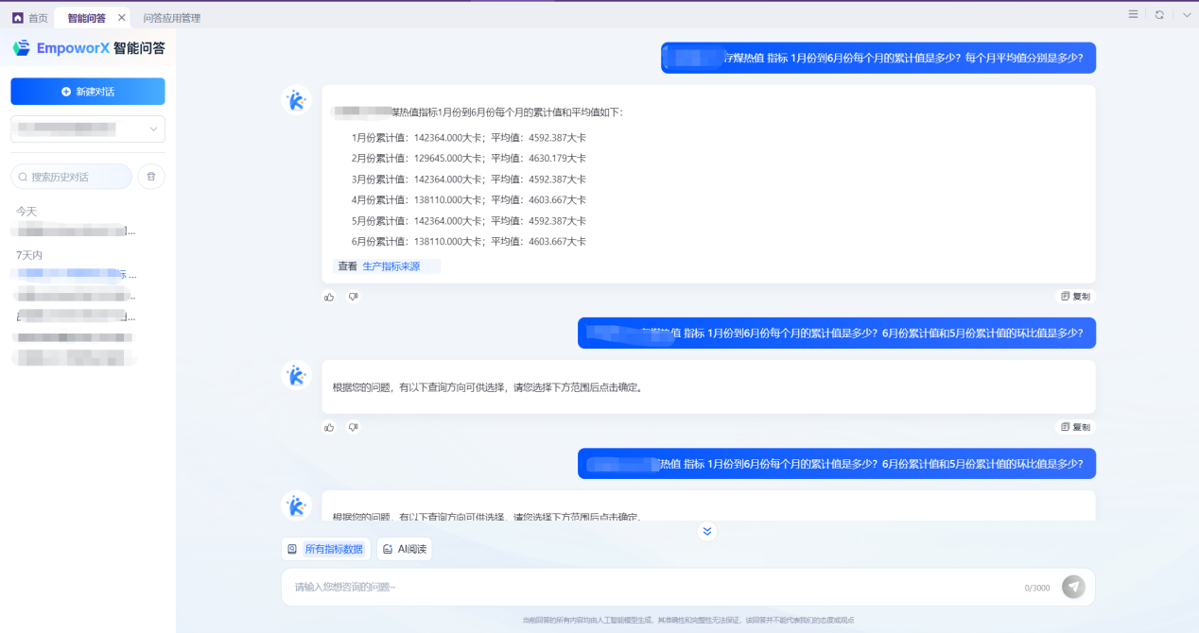

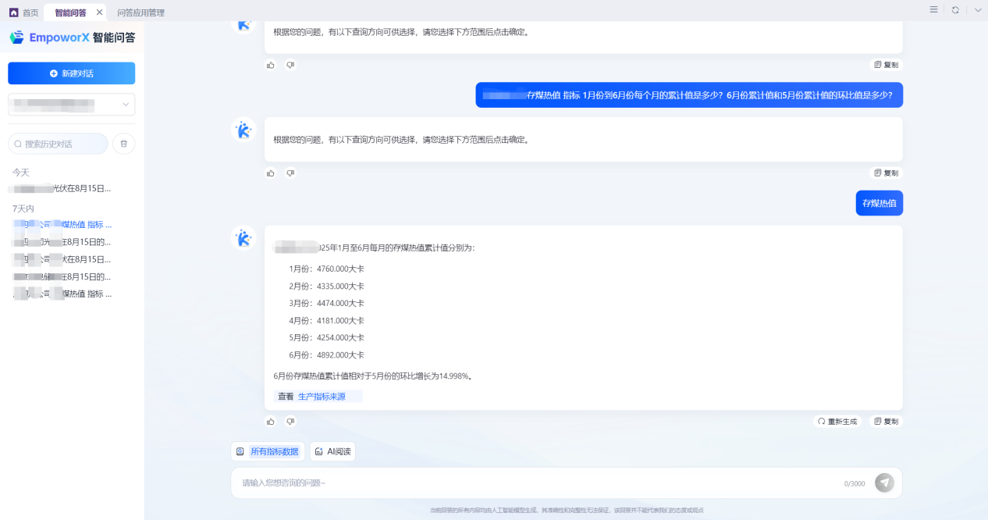

1. **财务数据计算**

财务数据问答应用可以用来查询数据，也支持简单的财务数据计算，比如累计、平均值、同环比等；但是要注意，财务数据计算必须基于已有数据且已被查询出的数据进行计算。示例如下所示：

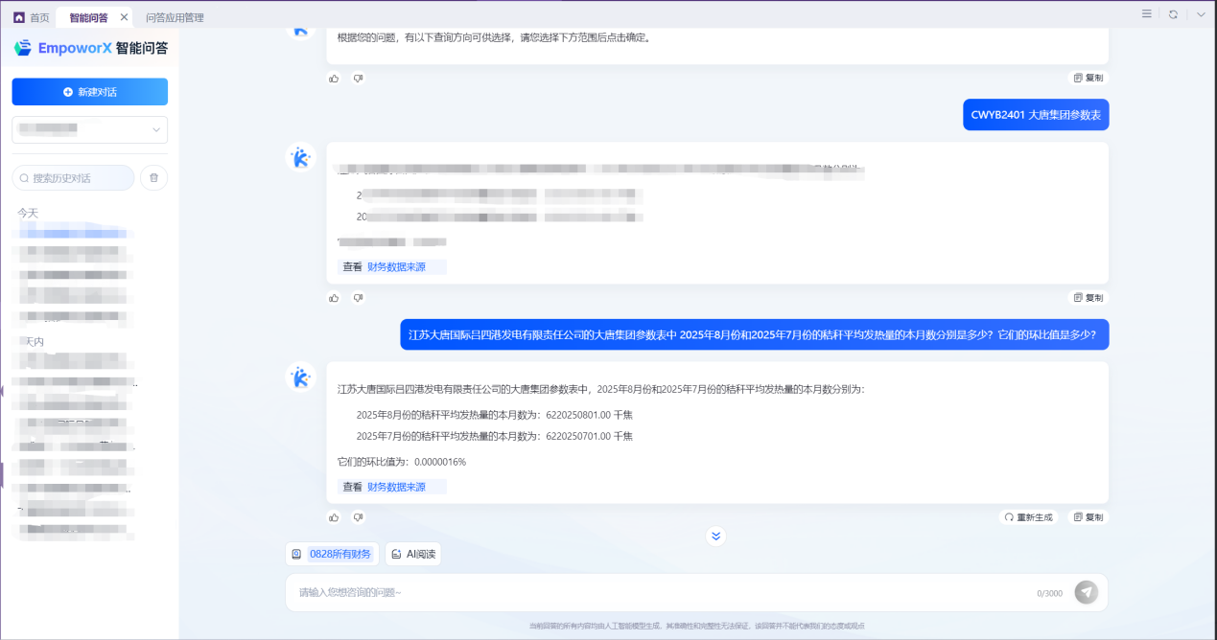

# 问答案例

## 3.1生产指标

**案例1：询问某天的指标数据（如果针对用户提问识别到多个相似的指标名称，引导用户进行引导式提问）**

用户问题：吕四港公司光伏在8月15日的发电量是多少？

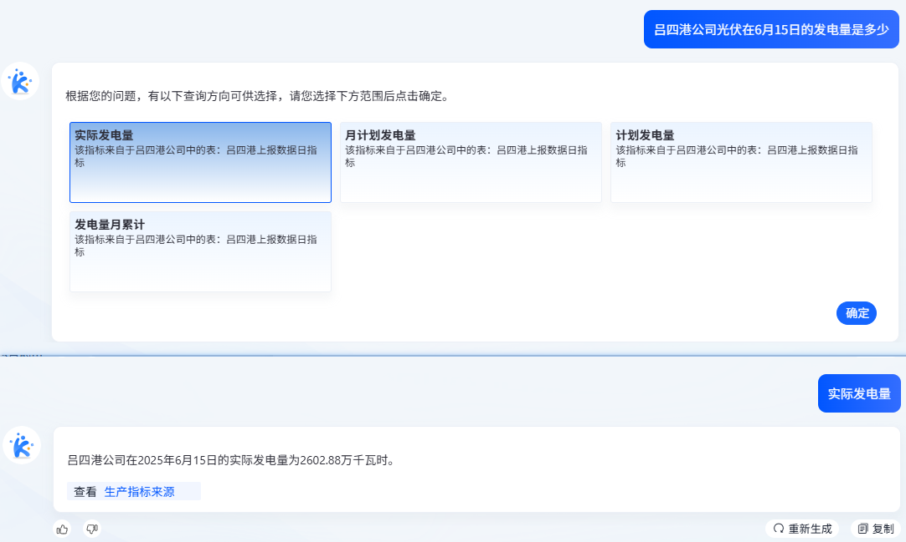

**案例2：询问多天的指标**

用户问题：吕四港公司 存煤热值 指标 1月份到6月份每个月的累计值是多少？每个月平均值分别是多少？

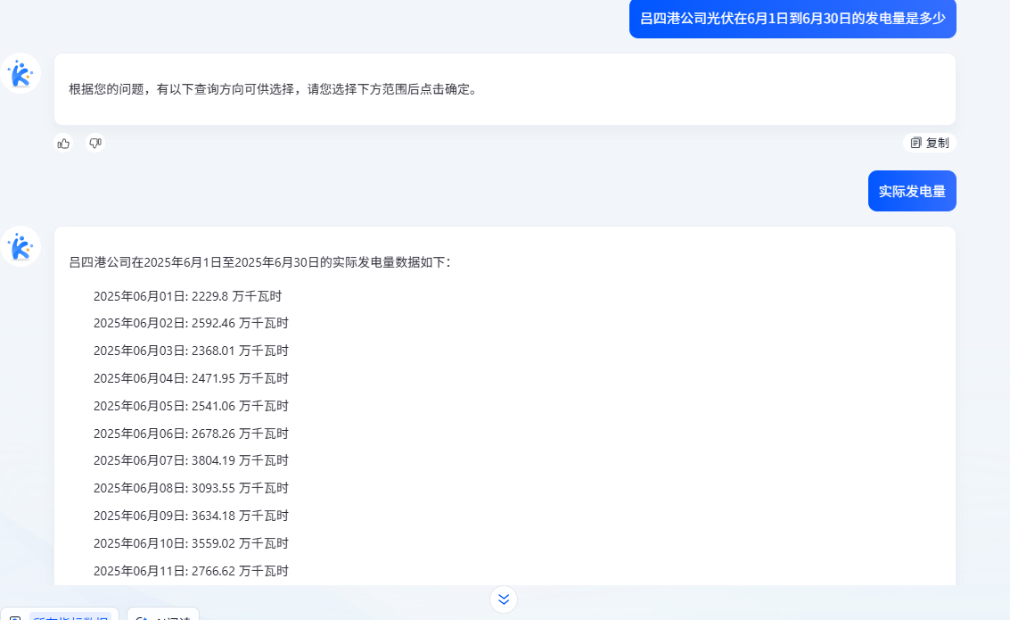

**案例3：询问多个指标的值**

用户问题：吕四港公司 存煤热值 指标 1月份到6月份每个月的累计值是多少？每个月平均值分别是多少？

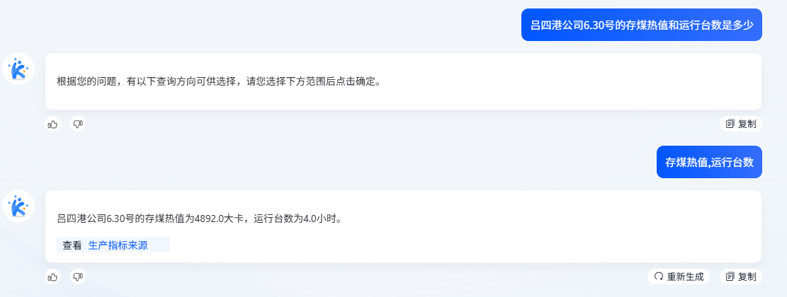

**案例4：询问指标的累计值、平均值**

用户问题：吕四港公司 存煤热值 指标 1月份到6月份每个月的累计值是多少？每个月平均值分别是多少？

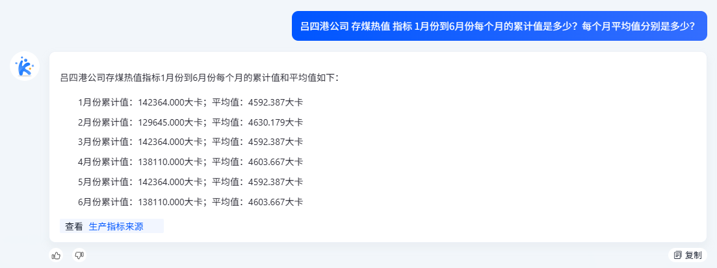

**案例5：询问指标的环比值**

用户问题：吕四港公司的存煤热值5月30日和6月30日的环比值是多少？



**案例6：排序类问答**

用户问题：大唐江苏有限公司8月31日哪个发电量最高？

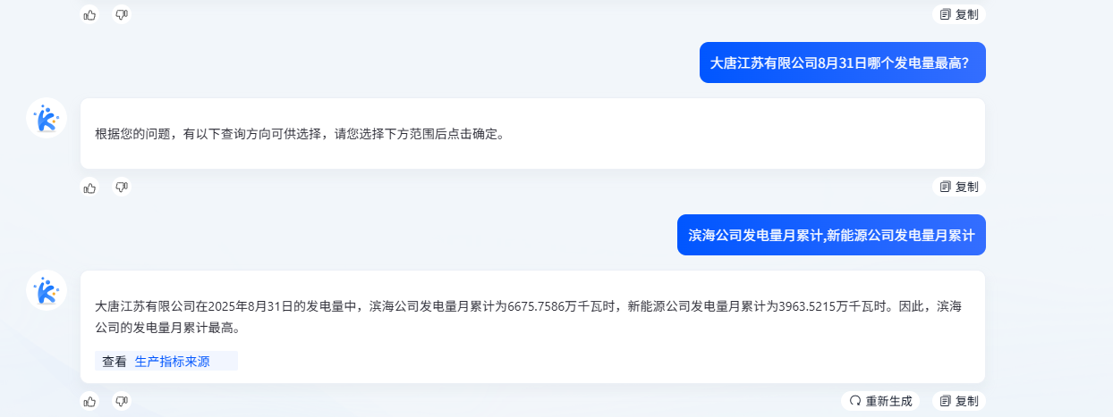

## 3.2财务数据

**案例1：某个时间的财务信息**

用户问题：江苏大唐国际吕四港发电有限责任公司的大唐集团参数表1中2024年12月的发电供热秸秆量是多少？

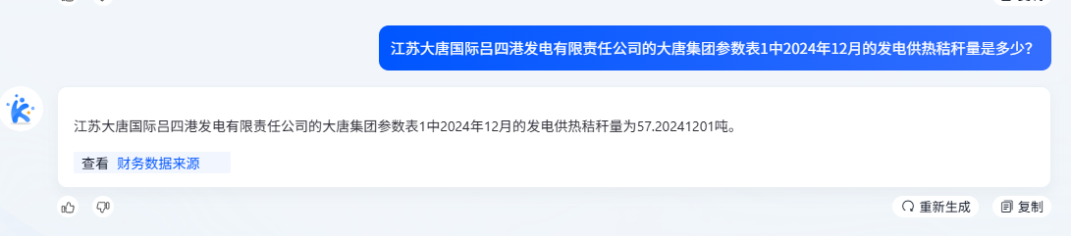

**案例2：多个财务信息、多个事时间**

用户问题：江苏大唐国际吕四港发电有限责任公司的大唐集团参数表1中2024年12月、2025年8月的发电供热秸秆量以及秸秆平均发热量是多少？

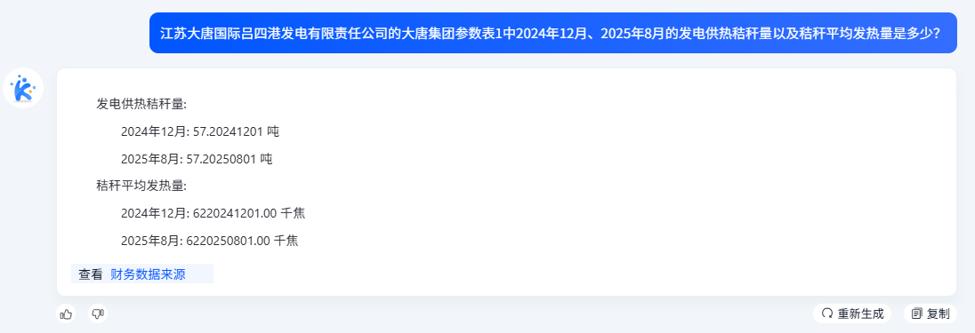

**案例3：平均值计算**

用户问题：江苏大唐国际吕四港发电有限责任公司的大唐集团参数表中2024年12月、2025年8月的秸秆平均发热量是多少？

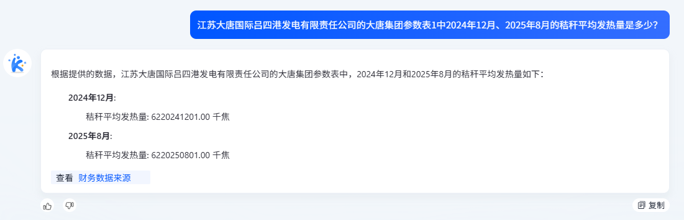

**案例4：环比值**

用户问题：江苏大唐国际吕四港发电有限责任公司的大唐集团参数表中 2025年8月份和2025年7月份的秸秆平均发热量的本月数分别是多少？它们的环比值是多少？

